 Профсоюз работников народного образования и науки РФ

МУРМАНСКАЯ ОБЛАСТНАЯ ОРГАНИЗАЦИЯ

**ИНФОРМАЦИОННЫЙ**

**БЮЛЛЕТЕНЬ № 22**

***ОХРАНА ТРУДА***

***Пожарная безопасность***

***в образовательной организации:***

***комплектация пожарных шкафов.***

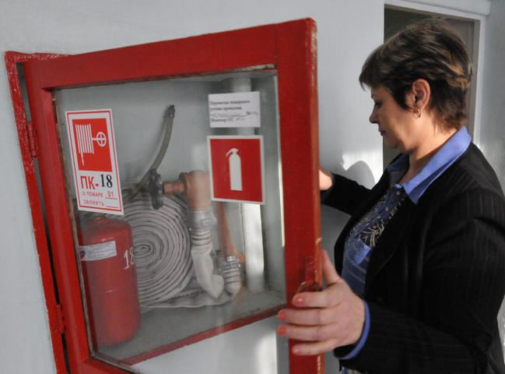

г. Мурманск

Февраль 2017 г.

**Уважаемые коллеги !**

Правила пожарной безопасности регламентируют комплектование средств тушения и место их установки. Целью создания подробных инструкций и необходимость им следовать является не следствием вредности их разработчиков, а желанием оптимального размещения противопожарных средств для быстрой ликвидации возгорания и сохранности имущества.

Предлагаем Вашему вниманию информационный бюллетень, который наглядно демонстрирует виды, комплектование пожарных шкафов, как одного из средств пожаротушения в первые минуты возгорания, а также порядок монтирования пожарного оборудования.

Находящийся на виду ярко-красный короб поможет сохранить жизнь вам и вашим воспитанникам.

*Техническая инспекция труда*

*Мурманской областной организации Профсоюза*

**ПОЖАРНЫЙ ШКАФ.**

Пожарные шкафы должны размещаться внутри зданий и сооружений, имеющих внутренний водопровод, обеспечивающий расход воды не ниже норм, оговоренных в СНиП 2.04.01-85 (НПБ 151-2000).

Пожарные шкафы, должны соответствовать ГОСТ Р 51844-2009 «Техника пожарная. Шкафы пожарные. Общие технические требования. Методы испытаний».

**Пожарные шкафы подразделяют на**:

|  |  |  |
| --- | --- | --- |
| Навесные  устанавливаются (навешиваются) на стенах внутри зданий или сооружений | Встроенные  устанавливаются в нишах стен. | Приставные  устанавливаются как у стен, так и в нишах стен, при этом они опираются на поверхность пола. |

Пожарные шкафы также подразделяются на:

* шкаф пожарный для размещения пожарного крана (ШП-К);
* шкаф пожарный для размещения огнетушителей (ШП-О);
* шкаф пожарный для размещения пожарного крана и огнетушителей (ШП-К-О);

Внешнее оформление пожарного шкафа должно включать красный сигнальный цвет в соответствии с ГОСТ 12.4.026-2015.

В пожарных шкафах для размещения оборудования пожарного крана, должно соответствовать требованиям стандартов или норм на них.

**Пожарный кран (ПК) -** комплект, состоящий из клапана, установленного на противопожарном водопроводе и оборудованного пожарной соединительной головкой, а также пожарного рукава с ручным пожарным стволом.

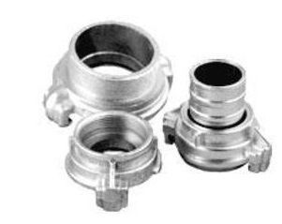

|  |  |
| --- | --- |
| Рукава пожарные напорные – ГОСТ Р 51049, НПБ 152 | Головки соединительные для пожарного оборудования – ГОСТ Р 53279 - 2009, НПБ 153 |

|  |  |
| --- | --- |
| Клапан для пожарных кранов по НПБ 154 | Ствол пожарный ручной по НПБ 177 |

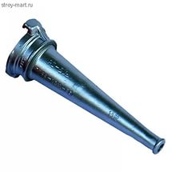

ПОРЯДОК

МОНТИРОВАНИЯ ПОЖАРНОГО ОБОРУДОВАНИЯ:

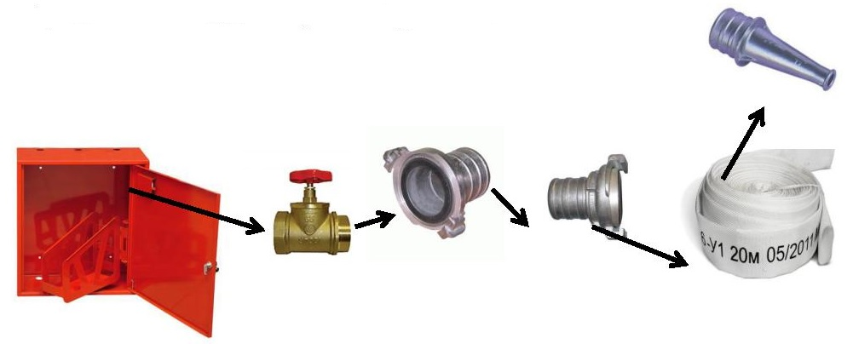



|  |  |
| --- | --- |
| На дверке шкафа, где размещен пожарный кран, должны быть нанесены условное обозначение пожарного крана и аббревиатура «ПК», после которой оставлено место для порядкового номера шкафа. | На внешней стороне дверки шкафа (модуля), в котором размещены огнетушители, должен быть нанесен знак пожарной безопасности «Огнетушитель». |

- Дверцы пожарных шкафов, устройства ручного пуска огнетушителей и установок пожаротушения должны быть опломбированы (ГОСТ 12.4.026-2015, Постановление Правительства РФ от 25.04.2012 N 390).

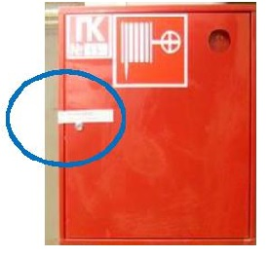

**ВИДЫ ИСПЫТАНИЙ (РАБОТ).**

1. Перекатка пожарных рукавов (не реже 1 раза в год) (п. 57 Постановление Правительства РФ от 25.04.2012 N 390).

2. Проверка комплектации пожарных шкафов. Проводится один раз в год. Имеется в виду визуальный осмотр, проверка шкафа как в том числе на наличие крана, рукава ствола, проверка присоединён ли рукав к пожарному крану и т.д. (п. 57 Постановление Правительства РФ от 25.04.2012 N 390, п. 2.2. НПБ 151-2000).

3. Организация проведения проверки источников противопожарного водопровода (водоснабжения) их работоспособности не реже 2 раз в год (весной и осенью) с составлением соответствующих актов (п. 55 Постановление Правительства РФ от 25.04.2012 N 390).

4. Пожарные гидранты, гидрант-колонки и пожарные краны **не реже чем каждые 6 мес**. подвергаться техническому осмотру и проверяться на работоспособность посредством пуска воды с регистрацией результатов в журнале по форме 21 ГОСТ 2.601 (п. 2.4.3. ГОСТ 12.4.009-83).

5. Организация проведения проверки работоспособности систем и установок противопожарной защиты в соответствии с инструкцией на технические средства завода - изготовителя, национальными и (или) международными стандартами и оформляет акт проверки (п. 61 Постановление Правительства РФ от 25.04.2012 N 390).

6. Плановое техническое обследование и перезарядка огнетушителей независимо от способа срабатывания и состава огнетушащего вещества (СП 9.13130.2009, Постановление Правительства РФ от 25.04.2012 N 390).

- вода, вода с добавками должна перезаряжаться в огнетушителях один раз в год;

- пена — один раз в год (если фирмой-производителем не рекомендована другая периодичность);

- порошок перезаряжается в огнетушителях единожды в пять лет;

- газы (хладоны, диоксид углерода) — единожды в пять лет.

При организации проведения проверки необходимо учитывать «Временные методические рекомендации по проверке систем и элементов противопожарной защиты зданий и сооружений при проведении мероприятий по контролю (надзору)» утв. МЧС России 03.07.2014.